нептун

Фото:DSC02727
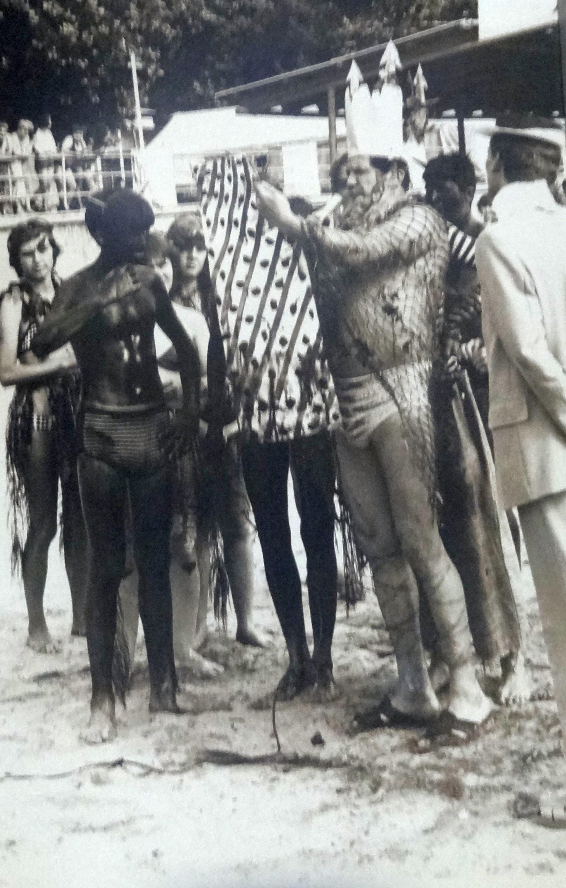DSC02727
Комментарий: Фото:DSC02727
Наименование папки: нептун

Фото:DSC02728
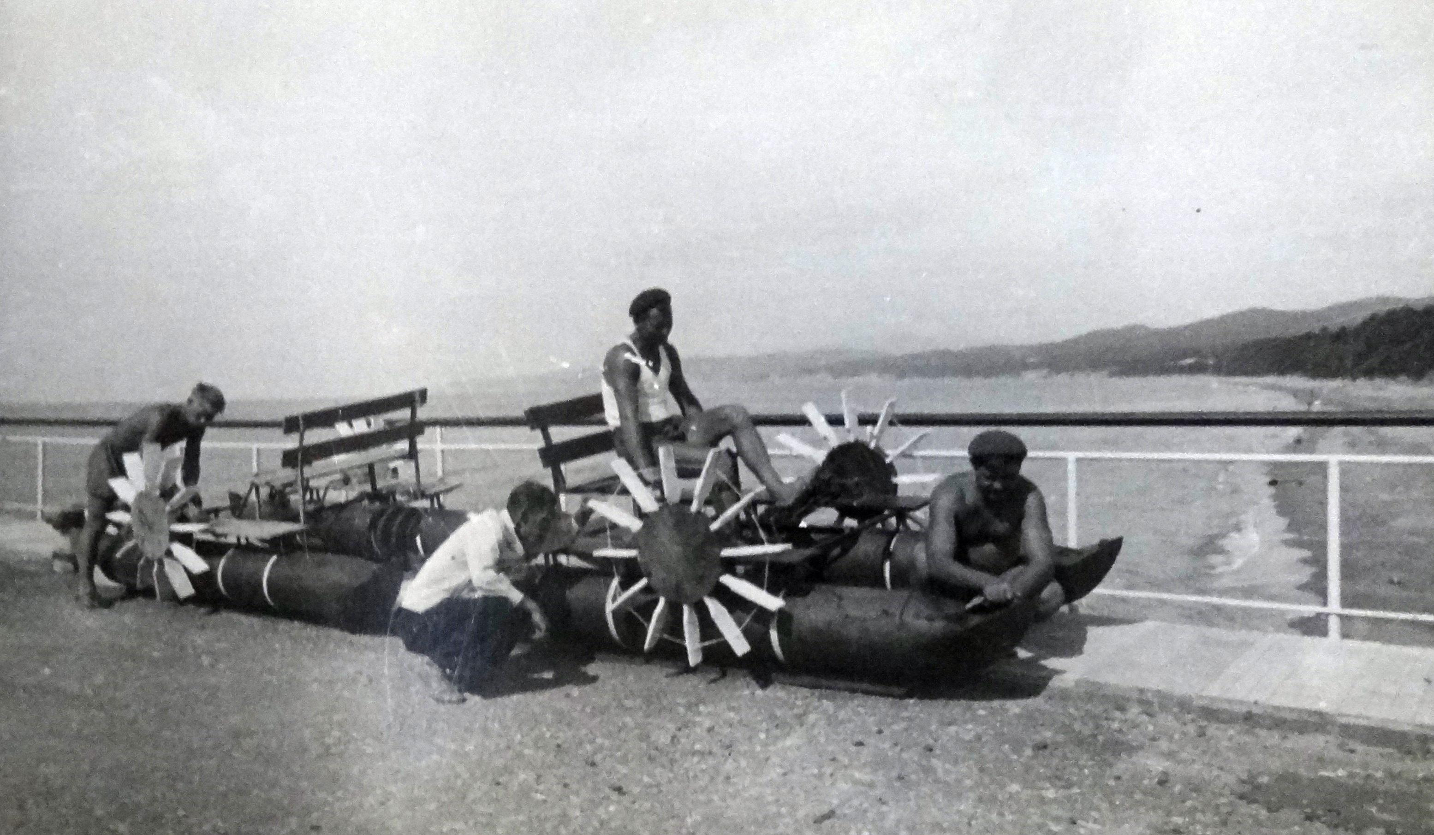DSC02728
Комментарий: Фото:DSC02728
Наименование папки: нептун

Фото:DSC02729
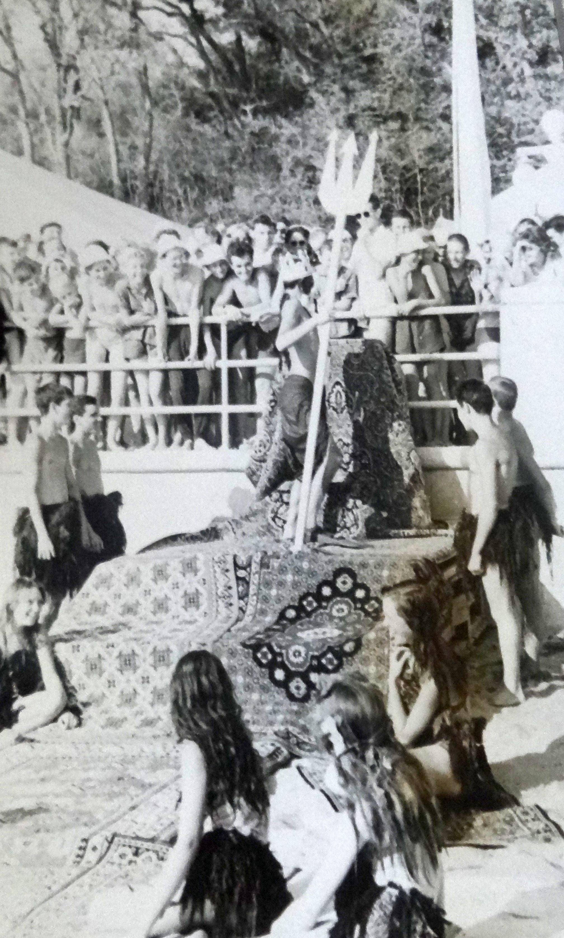DSC02729
Комментарий: Фото:DSC02729
Наименование папки: нептун

Фото:DSC02730
DSC02730
Комментарий: Фото:DSC02730
Наименование папки: нептун

Фото:DSC02782
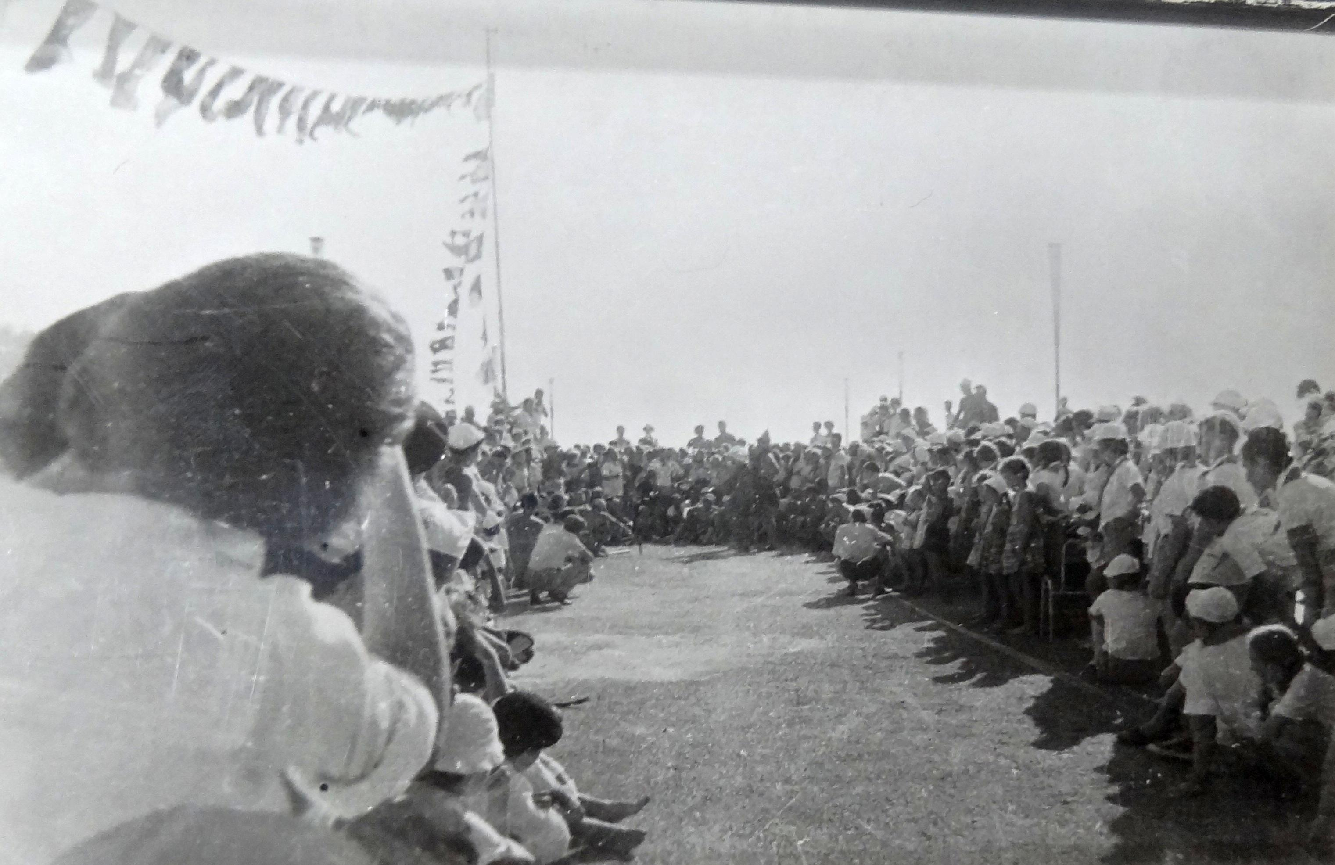DSC02782
Комментарий: Фото:DSC02782
Наименование папки: нептун

Фото:DSC02840
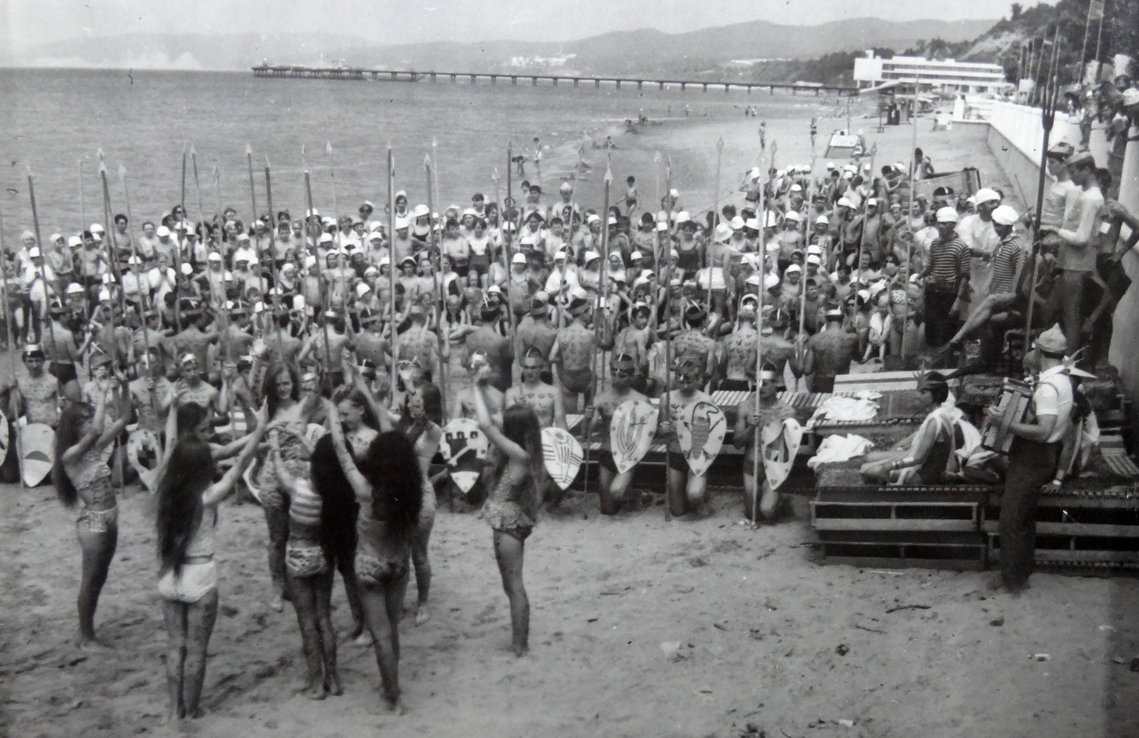DSC02840
Комментарий: Фото:DSC02840
Наименование папки: нептун

Фото:DSC02851
DSC02851
Комментарий: Фото:DSC02851
Наименование папки: нептун

